**Forum THNS 2018**

**Séminaire international sur les systèmes de transports urbains durable 11ème session**

**Les services numériques et les transports durables**

**M. Marc GUIGON**, directeur du programme de développement de l’Union internationale des chemins de fer, présente en premier lieu les membres de l’Union internationale des chemins de fer, ses objectifs et les domaines concernés. L’Union internationale des chemins de fer (UIC) a pour mission de normaliser la technologie et d’assurer une connexion fluide des chemins de fer. En partant des trois fonctions de base qui sont l’accessibilité de la gare, le service passagers et la connectivité, il s’agit d’imaginer l’avenir en considérant les principaux facteurs qui influent sur la pérennité de la gare. En ce qui concerne le développement durable de la gare, il estime que celle-ci doit présenter deux caractéristiques pour son existence à long terme : l’adaptabilité régionale et l’autoréparation. Le concept de gare résiliente repose sur ces deux caractéristiques fondamentales : elle doit rester connectée à tous les moyens de transport qui existent en ville, la construction de ses infrastructures doit être assez flexible pour répondre aux nouveaux besoins de l’exploitation des transports et aux nouvelles attentes des voyageurs dans ce lieu où ils passeront au cours de leur voyage. La gare ne peut exister longtemps qu’avec l’objectif de s’adapter au développement urbain. À cette fin, l’UIC organise des conférences internationales sur la gare intelligente et la construction urbaine axée sur les transports en commun.

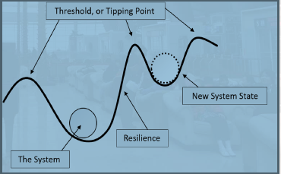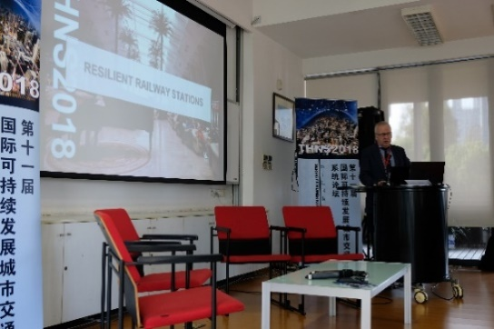

*Figure 1 M. Marc GUIGON donnant l’intervention Figure 2 Système résilient*

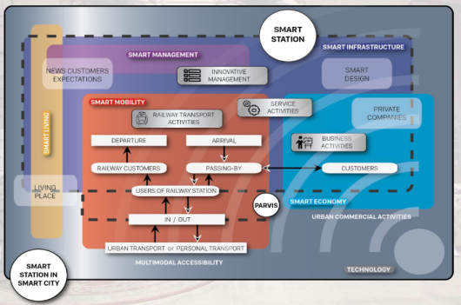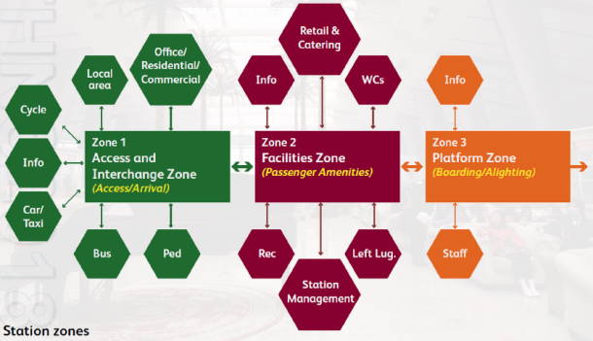

*Figure 3 Construction d’infrastructures de la gare Figure 4 Système de la gare intelligente*

*Intelligente*